乌什县红十字会开展生命教育实践活动

助力青少年安全成长
3月4日，乌什县红十字会联合教育局，组织第二中学、第三中学共计100余名学生走进生命健康安全体验馆，开展沉浸式生命教育实践活动，通过“理论+实操+场景模拟”的创新模式，为青少年普及急救技能与灾害应对知识。
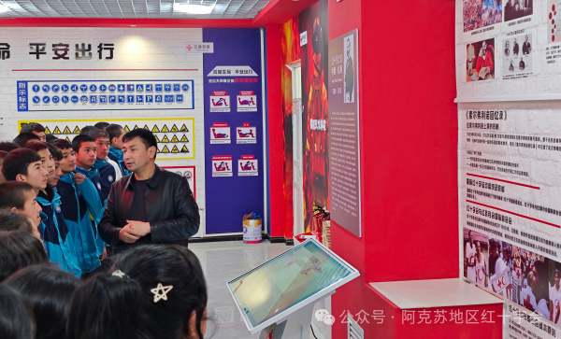
在红十字历史文化展区，工作人员通过数字影像与实物展陈，系统呈现了国际红十字运动159年发展历程，重点介绍了中国红十字会在抗震救灾、疫情防控等领域的人道实践。参观过程中，学生们通过讲解员精彩的讲解与历史墙“亲历”了战地救护场景，深刻理解“人道、博爱、奉献”的红十字精神内涵。
应急救护培训环节设置了心肺复苏专项教学区，专业讲解员采用“讲解-演示-实操”三步教学法，指导学生分组进行胸外按压、人工呼吸标准化训练，并强调AED的使用方法和重要性，帮助参训学生精准掌握“黄金四分钟”急救要领。在地震灾害体验区，学生们佩戴VR设备进入“地震模拟场景”，从房屋剧烈晃动到墙体开裂坍塌，沉浸式体验突发强震的惊险过程。
在综合体验区，学生们通过虚拟灭火系统学习火灾初期处置，操作各类不同灭火器面对的不同的起火场景，交通安全模块通过模拟驾驶，直观展现危险驾驶的危害性。
此次活动作为乌什县“平安校园”建设的重要举措，通过场景化、互动式教学，将VR技术融入灾害教育，有效提升了青少年应对突发事件的自救互救能力。为扩大活动覆盖面，县红十字会将在未来两周内分批组织县内15所学校的2000余名学生参与体验，通过VR地震模拟、应急救护实操等创新课程，持续强化校园安全防护网。年内将进一步推进生命教育进校园工作，实现全县中学生应急救护培训全覆盖，筑牢青少年生命安全防线。

